Муниципальное бюджетное учреждение дополнительного образования
Подростковый центр «Патриот»

Методическая разработка
Тема: «Сцепление».

Педагог дополнительного образования:
Арсеенко Андрей Федорович

г. Елизово
2020 год

Содержание

 | Пояснительная записка…………………………………………………... | стр. 3
 | Методические рекомендации на подготовительный период………….. | стр.6
 | Методические рекомендации по работе управления сцепления……… | стр.7
 | Содержание занятия……………………………………………………… | стр.8
 | Приложение………………………………………………………………. | стр.10
 | Литература………………………………………………………………... | стр.13

- Пояснительная записка

Знать нужно не только как выглядит «сцепление», но и уметь обслуживать, ремонтировать и устранять неисправности. Тема включает большой по объему, принципиально важный материал для будущих специалистов, имеет большое практическое значение. Это достигается при помощи постановки проблемных вопросов по ходу занятий, сравнительного анализа схем в учебнике и формулировки выводов, сделанных самими обучающимися. Обучающей целью урока является формирование знаний, способствующих освоению профессиональных компетенций, а также развитие общих компетенций. На уроке предлагается самостоятельная работа. Обучающиеся учатся формулировать вопросы и находить решение, используя материал учебника. Для лучшего усвоения информации используется видеофильм по теме, натуральные и плоскостные наглядные пособия. На уроке осуществляется сотрудничество преподавателя и обучающихся друг с другом. Помощниками выступают «консультанты» и «эксперты» из числа обучающихся. Отведено время для рефлексивной деятельности обучающихся: анализа результатов занятия, личного участия в его работе. Методы, использованные на данном уроке, помогают достичь целей и добиться положительного результата.
Управление автомобилем в современных условиях - процесс чрезвычайно сложный в техническом и психологическом отношениях.
Одним из способов обучения детей точному управлению автомобилем является правильное управления педалью сцепления.
Сцепления предусматривает, плавное движение педали по правильной траектории (вверх, вниз), на закрытой площадке с твердым покрытием размером не менее 80 х 20 м.
Чтобы уверенно управлять автомобилем, водитель должен представлять себе работу механизма сцепления. Это достигается многократными упражнениями. Которые позволяют подобрать режим движения автомобиля, соответствующей текущей дорожной обстановке, а также довести до автоматизма навыки включение и выключение сцепления.
Отработка навыков включение и выключение сцепления развивает у подростков плавное движение с места, приучает быстро и умело пользоваться педалью управления сцепления.
Ошибками принято считать:
- рассеянная и неслаженная работа педалью управления сцепления, приводит к потере скорости и остановки автомобиля;
- резкое управления сцеплением, приводит к повреждению некоторых узлов сцепления.
Упражнение можно считать отработанным, если в течение десяти повторов не было ошибок.
Умение пользоваться педалью управления сцепления применяется на соревнованиях со сложной трассой (крутые повороты, развороты на 180-360 градусов, как передним, так и задним ходом, и т. п.), а также в дальнейшем, в повседневной жизни при вождении автомобиля.
Педаль управления сцепления входит в раздел программы «Автомобильный спорт» на втором году обучения.
При выполнении упражнения обязательно проводится инструктаж по технике безопасности. Гонщик пристёгивается обычным трехточечным ремнём безопасности, обязательным является наличие шлема.
Данная разработка рекомендуется педагогам дополнительного образования спортивно-технического направления.

Тема: «Сцепление».
Цель:
Научить подростков уверенно пользоваться сцеплением

Задачи:

Образовательные:

- научить плавной работе управления педалью сцепления;
- сформировать знания о порядке управлении я педалью сцепления.

Воспитательные:

- воспитывать у учащихся аккуратность, самостоятельность, умение доводить начатое дело до конца;
- профилактика асоциального поведения.

Развивающие:

- развивать память, внимание, умение анализировать, обобщать.
Возраст обучающихся: 14-18 лет.
Тип занятия: Изучение нового материала.
Продолжительность занятия: 1 час 40 мин (2x45 мин плюс перерыв на 10 минут перемена).

Оборудование:

- шлем;
- автомобиль с рабочим сцеплением и механической коробкой передач;

Ожидаемый результат:

- формирование навыка плавной работы управления педалью сцепления;
- профессиональная ориентация учащегося.

- Методические рекомендации на подготовительный период

Для подготовки занятия по теме: «Сцепление» необходимо:
1) Изучить с учащимися схему работы педали сцепления автомобиля.
2)Непосредственно перед занятием расставить фишки.
3)Подготовить автомобиль для обучения правильного управления педали сцепления.

- Методические рекомендации по обучению учащихся управления работы с педалью сцепления автомобиля

В начале занятий проводится инструктаж по технике безопасности с учащимися по безопасным приемам управления работы педали сцепления.
Элементы обучения управления работы педали сцепления, выполняются учащимися по очереди с соблюдением необходимых требований.
Перед началом движения нужно выжать сцепление, поставить на первую передачу рычаг коробки переключения передач, плавно отпустить сцепление, добавить газ акселератором. При возрастании скорости – действия повторяются с постепенным переходом на высшие передачи.
При работе педали сцепления, переключения передач при ускорении автомобиля, производить строго по порядку (1, 2, 3, 4, 5). При работе педали сцепления, снижении скорости автомобиля переключение передач производится в обратном порядке(5, 4, 3, 2, 1), при остановке выжать педаль сцепления, поставить рычаг коробки передач в положение «нейтральная передача», остановиться, отпустить педаль сцепления.

IV.Содержание занятия
Первое занятие.
- Организационный момент.
Приветствие учащихся.

ТЕМА: «Сцепление».

ЦЕЛЬ ЗАНЯТИЯ:

Научить подростков уверенно пользоваться механизмом сцепления

Ход занятия:
- Теоретическая часть.
- Актуализация знаний (вопросы для повторения):
- что такое сцепление?
- из чего состоит?
- где находится педаль сцепление в автомобиле?
- для чего механизм сцепления нужен автомобилю?
2. Объяснение нового материала.
Ребята, сегодня мы с вами на первом занятии изучим схему механизма сцепления.
На столе представлен макет механизма сцепления. Педагог показывает и рассказывает схему механизма сцепления:
При начале движения, нужно
- выжать педаль сцепления до упора;
- отпуская педаль сцепления уловить момент соприкосновения дисков;
- уравновесить скорости их вращения;
- плавно отпустить педаль;
- ориентир - число оборотов двигателя;
- если двигатель работает равномерно, значит, сцепление включается правильно.
Ошибками принято считать:
- работу педалью сцепления рассеяно и не слаженно, от чего машина теряет обороты;
- резская работа с педалью сцепления, приводит к повреждению некоторых узлов механизмов сцепления.
Упражнение можно считать отработанным, если в течение десяти повторов не было ошибок.
Учащиеся по очереди подходят к макету и выполняют схему включение и выключения сцепления. Педагог помогает проводить вместе с учащимися работу над ошибками.
Молодцы, ребята. На этом первое занятие окончено. На втором занятии мы с вами будем на практике отрабатывать упражнение «включение и выключение сцепления».
С учащимися проводится инструктаж по технике безопасности и ребята вместе с педагогом перемещаются на учебную площадку. Второе занятие
- Организационный момент.
С учащимися проводится инструктаж по технике безопасности.
Учащиеся вместе с педагогом перемещаются на учебную площадку.
Для выполнения упражнения «Включение и выключение сцепления» учащийся садится в автомобиль, пристегивается ремнем безопасности, выжимает ногой педаль сцепления (рис.1) , рукой включает первую передачу, (рис.2, рис.3) плавно отпускает педаль сцепления и добавляет газ акселератором, начиная движение вперед (рис.1, рис.4, рис. 5, рис.6).
При возрастании скорости – операции повторяются с постепенным переходом на высшие передачи (рис. 1, рис. 2, рис. 3, рис. 4).
При снижении скорости необходимо выполнить следующие действия:
1) выжать педаль сцепления (рис. 1);
2) поставить рычаг механической коробки в положение «нейтральная передача» (рис. 3);
3) отпустить сцепление;
4) нажать педаль тормоза.
При падении скорости до 30 км /час, снова выжать сцепление, перейти на вторую передачу (рис. 2, рис. 4).
Для остановки автомобиля необходимо:
- Выжать педаль сцепления поставить рычаг механической коробки передач в положение «нейтральная передача»;
- нажать педаль «тормоз», остановиться, отпустить педаль сцепления (рис.1, рис.7).
Ребята попеременно садятся с педагогом в автомобиль и отрабатывают данное упражнение.
После выполнения упражнения проводится работа над ошибками.
- Итог занятия.
Ребята сегодня на занятиях мы с вами отрабатывали технику включение и выключения сцепления.
С заданием справились все успешно. Молодцы! На дальнейших занятиях мы будем отрабатывать данное упражнение, и доводить умение включать и выключать сцепление до автоматизма.
Занятие окончено.

Приложение

Рис. 1
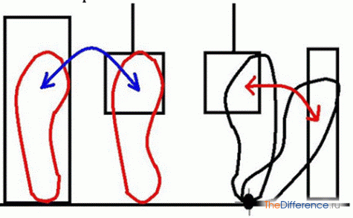

Рис. 2
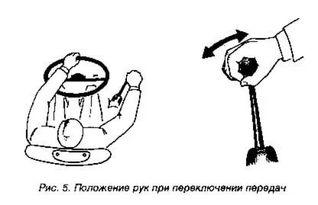

Рис. 3
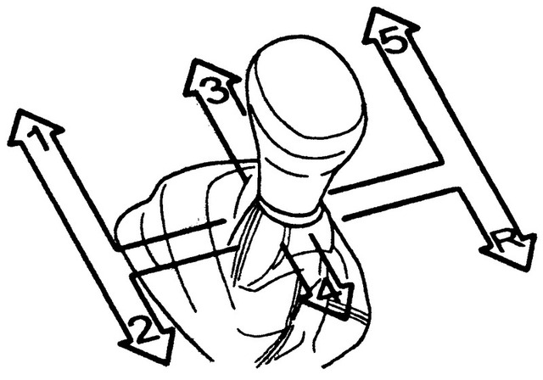
Рис.4

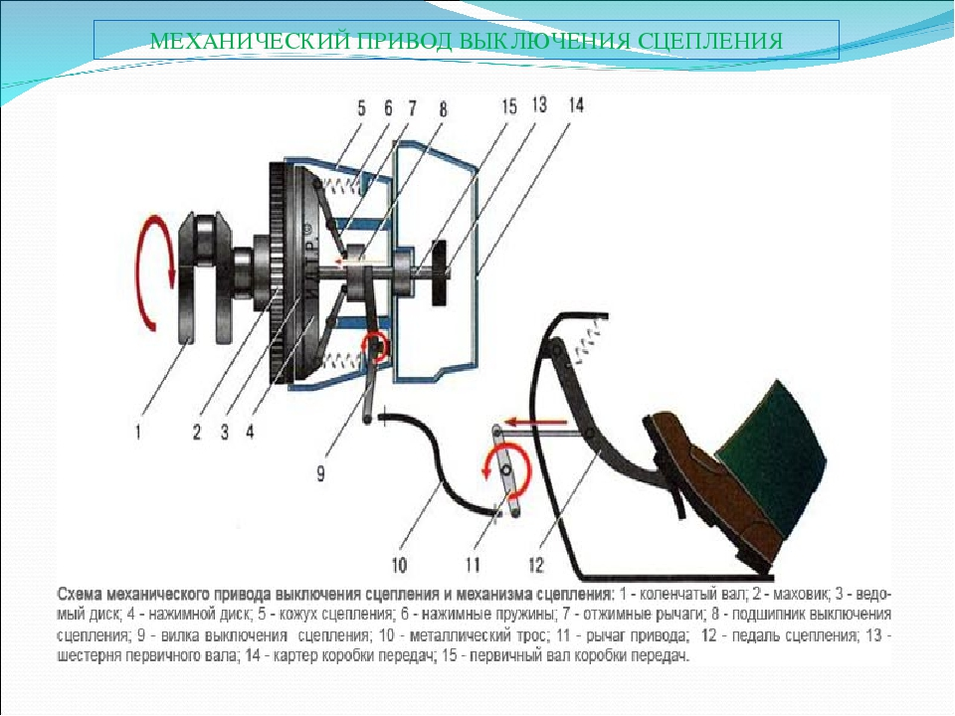

Рис. 5

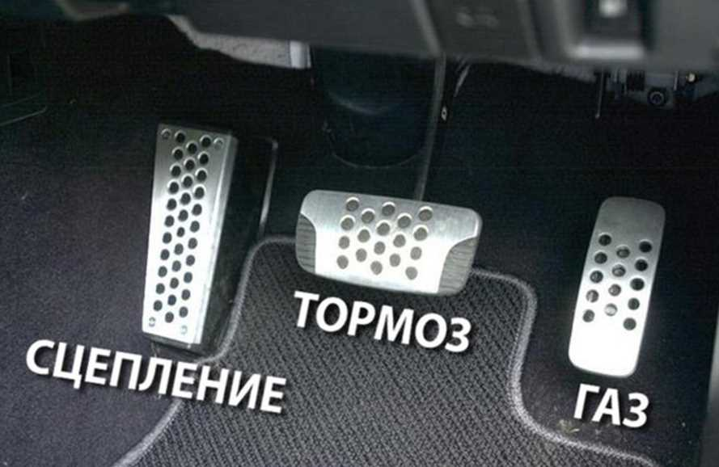

Рис.6
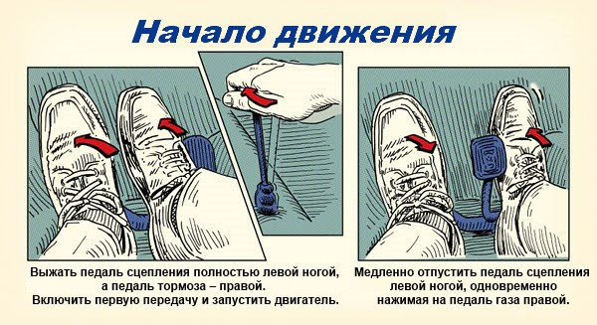
Рис.7
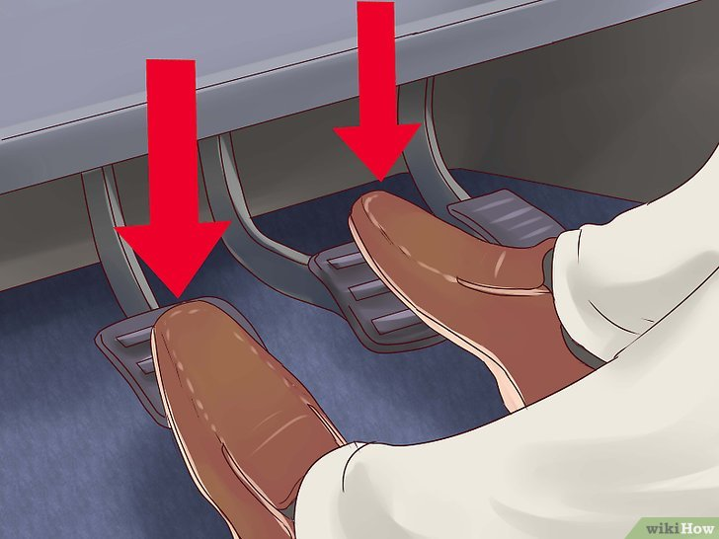
Остановка

- Литература, рекомендуемая педагогам

- Журнал «Автомотоспорт» 2004-2006г. Москва
- Журнал «За рулем» М., издательский центр «За рулем», № 8. 01, 2 и 4. 02.«Факторы риска и продолжительность жизни элитных групп спортсменов»,Геселевич В.А. «Вестник спортивной медицины России». М., 1995г.
- Журнал «Форсаж» Москва.
- Российская автомобильная федерация. «Ежегодник автомобильного спорта»Москва 2008 г.
- Сингуринди Э.П. Москва 1986 г. «Автомобильный спорт».

